
Fiche info – Infections tropicales
C’est quoi Ébola ?

Ebola est une infection rare mais grave et souvent mortelle. Ce virus a été découvert en 1976 dans les forêts tropicales Africaines, chez des chauves-souris porteuses du virus mais non malades et qui peuvent infecter des primates : singes, gorilles, chimpanzés, qui peuvent ensuite transmettre à leur tour l’infection à l’humain.

Les premiers symptômes peuvent ressembler à ceux de la grippe : fièvre, fatigue, douleurs musculaires, maux de tête et mal à la gorge. Puis apparaissent des vomissements, de la diarrhée, une éruption cutanée, des douleurs abdominales et, par la suite, des symptômes plus graves et dans certains cas, des hémorragies (par ex. saignements des gencives, sang dans les selles).

Les personnes malades sont hospitalisées. Il existe des traitements et des vaccins pour certains types de virus mais pas pour tous. Les chercheurs travaillent sur le développement d’autres médicaments.

Pour se protéger, il est important de ne pas se rendre dans les pays touchés par l’épidémie.
Dans une zone où il y a une épidémie, il faut éviter les contacts avec les personnes malades, avoir une bonne hygiène, en particulier se laver les mains souvent avec du savon ou une solution hydro-alcoolique., et aussi éviter d'entrer en contact avec des animaux sauvages dans les zones de forêts tropicales et éviter de manger de la viande crue ou mal cuite provenant de ces animaux

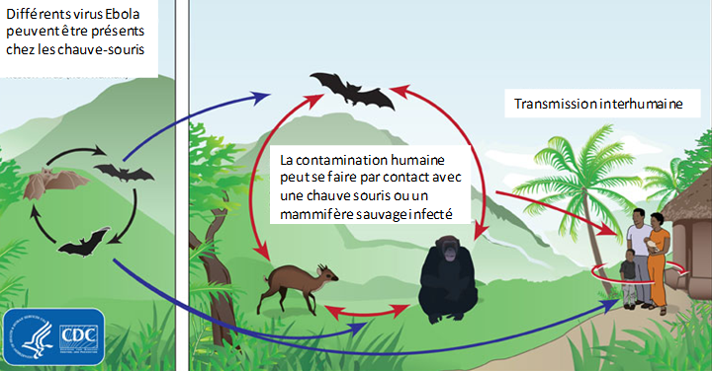

Lien web :
- Ebola : symptômes, traitement, prévention - Institut Pasteur
- Ebola (maladie à virus)
- Maladie à virus Ebola - Ministère du Travail, de la Santé, des Solidarités et des Familles

